Democracia, Feminismo y Comunicación, tres palabras claves para nuestros días

Krisare un proyecto de encuentro sacado con esfuerzo e ilusión
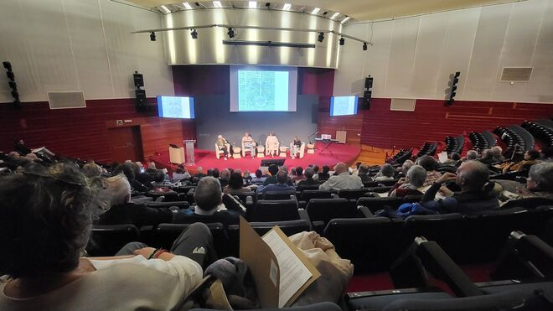
Democracia, Feminismo y Comunicación, tres palabras claves para nuestros días

La Educación en derechos humanos es una asignatura pendiente

Alemania apuesta por una sinodalidad codecisiva

Muchas mujeres piensan que ya es hora de dar grandes pasos en la igualdad y no "pequeños logros"
17.03.2024 | Vicente Luis García Corres (Txenti)
Este fin de semana ha tenido lugar la segunda edición del Foro Krisare celebrado en el salón Francisco de Vitoria del Palacio Europa de la capital alavesa.
Cerca de un centenar de personas participaron en el Foro que tuvo su acto previo el jueves en el Palacio de Villa Suso con una conferencia de Juan José Tamayo.
Bajo el tema “Democracia, Derechos Humanos en Juego” se fueron desarrollando las diversas ponencias y mesas redondas.
Si hubiese que resumir y sintetizar los discursos y reflexiones que se han ofrecido se podría decir que serían tres las palabras sobre las que ha pivotado todo el Foro: Democracia, Feminismo y Comunicación.
La palabra democracia ya estaba contenida en el titulo del mismo Foro y ha sido un tema abordado desde casi todas las participaciones. La imagen que se podría desprender de todos los discursos respecto de la democracia sería que está en peligro en España y en el Mundo, que, camino de los 50 años de democracia en este país, poco o nada hemos avanzado en algunos campos y que la educación en Derechos Humanos y su respeto más exquisito son asignaturas pendientes.
Respecto del feminismo este ha sido un tema transversal ya que las reivindicaciones del papel de la mujer en la sociedad y en la Iglesia han estado presentes en varias de las ponencias.
Más allá de las demandas que han llegado al Sínodo hay una demanda más amplia de alcanzar la igualdad real entre hombres y mujeres. Una deuda “eterna” que se remonta al “Paraiso”.
Y sobre la Comunicación, los medios de comunicación social y la comunicación de la Iglesia y de otras entidades sociales están llamadas a auto revisarse. La fidelidad a la verdad y que la mentira campa a sus anchas por las redes sociales e incluso por discursos públicos, hacen un flaco favor a la buena comunicación.
El viernes intervinieron Juan Carlos Monedero y Ana de Miguel. El primero hizo un discurso de crítica al neoliberalismo con algunos apuntes históricos y Ana de Miguel le dio el contrapunto reivindicando las ausencias del papel de la mujer a lo largo de la historia.
En la mañana del sábado Mónica Díaz centró su exposición en las reivindicaciones feministas dentro de la Iglesia y al hilo del Sínodo. Y al final de su intervención presentó el movimiento internacional Catholic Women Council que tiene vocación de liderar las reivindicaciones de las mujeres en todas las religiones.
Javier Madrazo hizo un repaso a la reciente historia de la Iglesia en Alemania desde la denuncia de los abusos sexuales, la reacción de la Conferencia Episcopal Alemana y el pueblo católico alemán y su fuerte apuesta por una sinodalidad codecisiva, un paso más allá de la Sinodalidad propuesta por el papa Francisco que ya se ha desmarcado de la sinodalidad tal y como la entendían los papas anteriores.
Por la tarde Málen Álvarez y Willy Aguado fueron los maestros de ceremonias de una serie de dinámicas participativas que obligaron a los asistentes a levantarse de sus asientos.
La mesa redonda en la que participaron Jesús Bastante, Amparo Lasheras y Alicia Murillo fue la última propuesta. Entre los tres hablaron poco de “la prensa canalla” y mucho de la contaminación que hoy día vive la comunicación en todos los niveles.
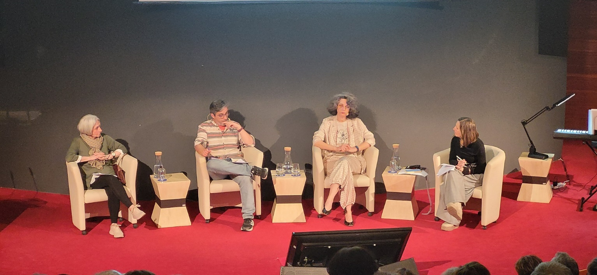
Alicia Murillo fue también la encargada de enlazar con sus actuaciones musicales cada momento durante todo el Foro.
El cierre lo puso Juan José Tamayo y el grupo musical Mara mara
Nota: a lo largo del Foro fui realizando entrevistas a algunos de los participantes que os iré ofreciendo en los próximos días desde esta web y en mi canal de YouTube Txenti García.


En Krisare con Juan Jose Tamayo
https://www.youtube.com/watch?v=6w94yk09apA

